Студент группы ИС-22 Кузнецова А.Ю.

**Практическое занятие №17**

**Тема:** Составление программ с использованием GUI Tkinter в IDE PyCharm Community, изучение возможностей модуля OS

**Цель:** закрепить усвоенные знания, понятия, алгоритмы, основные принципы составления программ с использованием GUI Tkinter в IDE PyCharm Community и изучение возможностей модуля OS

**Постановка задачи №1**: В соответствии с номером варианта перейти по ссылке на прототип. Реализовать его с применением пакета tk. Получить интерфейс максимально приближенный у оригиналу

**Текст программы №1:**

from tkinter import *  
from tkinter import ttk  
  
root = Tk()  
root.title('Задача1')  
root.geometry('960x540')  
  
from tkinter import messagebox  
def button_clicked():  
 messagebox.showinfo('Регистрация', 'ПОЗДРАВЛЯЕМ, Вы зарегистрировались!')  
def close():  
 root.destroy()  
 root.quit()  
 print('Закрытие главного окна')  
  
#Окно "создание нового сайта"  
Base = Frame(root, bg='white', bd=5, padx=10, pady=10)  
Base.pack(expand=True)  
  
#--------Регистрация----------  
#сначала фрейм whit  
whit = Frame(Base, bg='white', width=960, height=50)  
whit.pack()  
#сама надпись  
reg = Label(whit, text='Регистрация', bg='white', fg='#56BAF4', font=('Arial', 20))  
reg.place(x=0, y=0)  
  
#------НовыЙ фрейм sns для надписи-----------  
Sns = Frame(Base, bg='#56BAF4', width=960, height=50)  
Sns.pack()  
#Надпись Создание нового сайта  
sozd = Label(Sns, text='Создание нового сайта', bg='#56BAF4', fg='white', font=('Arial', 18))  
sozd.place(x=330, y=8)  
  
#-----------Фрейм для опроса---------------  
opr = Frame(Base, bg='white', width=960, height=140)  
opr.pack()  
#Email  
em = Label(opr, text='Email', bg='white', fg='#56BAF4', font=('Arial', 8))  
em.place(x=290, y=10)  
emV = Entry(opr, width=40, bd=2)  
emV.place(x=340, y=10)  
emCB = Checkbutton(opr, bg='white', fg='green', height=1)  
emCB.place(x=590, y=8)  
#Пароль  
prl = Label(opr, text='Пароль', bg='white', fg='#56BAF4', font=('Arial', 8))  
prl.place(x=290, y=35)  
prlV = Entry(opr, width=40, bd=2)  
prlV.place(x=340, y=35)  
prlCB = Checkbutton(opr, bg='white', fg='green', height=1)  
prlCB.place(x=590, y=33)  
#Имя  
name = Label(opr, text='Имя', bg='white', fg='#56BAF4', font=('Arial', 8))  
name.place(x=290, y=60)  
nameV = Entry(opr, width=40, bd=2)  
nameV.place(x=340, y=60)  
nameCB = Checkbutton(opr, bg='white', fg='green', height=1)  
nameCB.place(x=590, y=58)  
#Фамилия  
sname = Label(opr, text='Фамилия', bg='white', fg='#56BAF4', font=('Arial', 8))  
sname.place(x=290, y=85)  
snameV = Entry(opr, width=40, bd=2)  
snameV.place(x=340, y=85)  
snameCB = Checkbutton(opr, bg='white', fg='green', height=1)  
snameCB.place(x=590, y=83)  
#Никнейм  
nname = Label(opr, text='Никнейм', bg='white', fg='#56BAF4', font=('Arial', 8))  
nname.place(x=290, y=110)  
nnameV = Entry(opr, width=40, bd=2)  
nnameV.place(x=340, y=110)  
nnameCB = Checkbutton(opr, bg='white', fg='green', height=1)  
nnameCB.place(x=590, y=108)  
  
  
#-------------Фрейм для даты, пол, город----------------  
dat = Frame(Base, bg='white', width=960, height=80)  
dat.pack()  
#Дата рождения  
data = Label(dat, text='Дата', bg='white', fg='#56BAF4', font=('Arial', 8))  
data.place(x=290, y=10)  
  
from tkinter.ttk import Combobox  
datad1 = Combobox(dat, width=8)  
datad1['values']=(1, 2, 3, 4, 5, 6, 7, 8, 9, 10, 11, 12, 'другое')  
datad1.current(0)  
datad1.place(x=340, y=10)  
  
datad2 = Combobox(dat, width=10)  
datad2['values']=('01', '02', '03', '04', '05', '06', '07', '08', '09', '10', '11', '12')  
datad2.current(0)  
datad2.place(x=415, y=10)  
  
datad3 = Combobox(dat, width=10)  
datad3['values']=(2001, 2002, 2000, 1988, 'другое')  
datad3.current(0)  
datad3.place(x=500, y=10)  
  
dataCB = Checkbutton(dat, bg='white', fg='green', height=1)  
dataCB.place(x=590, y=8)  
#Пол  
pol = Label(dat, text='Пол', bg='white', fg='#56BAF4', font=('Arial', 8))  
pol.place(x=290, y=35)  
  
polCB1 = Checkbutton(dat, bg='white', fg='black', height=1)  
polCB1.place(x=340, y=33)  
polf = Label(dat, text='Женщина', bg='white', fg='#56BAF4', font=('Arial', 8))  
polf.place(x=360, y=35)  
  
polCB2 = Checkbutton(dat, bg='white', fg='black', height=1)  
polCB2.place(x=500, y=33)  
polm = Label(dat, text='Мужчина', bg='white', fg='#56BAF4', font=('Arial', 8))  
polm.place(x=520, y=35)  
#ГОРОД  
city = Label(dat, text='Место проживания', bg='white', fg='#56BAF4', font=('Arial', 8))  
city.place(x=235, y=60)  
  
cityCB = Combobox(dat, width=37)  
cityCB['values']=('Другой город', 'Минск', 'Новосибирск', 'Берлин')  
cityCB.current(0)  
cityCB.place(x=340, y=60)  
  
#------------Код безопасности-----------------  
kod = Frame(Base, bg='white', width=960, height=55)  
kod.pack()  
#  
kodb = Label(kod, text='код безопасности', bg='white', fg='#56BAF4', font=('Arial', 8))  
kodb.place(x=235, y=10)  
  
kodbV1 = Entry(kod, width=18, bd=2)  
kodbV1.place(x=340, y=10)  
kodbK = Combobox(kod, width=15)  
kodbK['values']=('Uiu8da', 'uh8YHHD', '*YSBvdy', 'bUDyd8')  
kodbK.current(0)  
kodbK.place(x=475, y=10)  
  
kodbCB = Checkbutton(kod, bg='white', fg='green', height=1)  
kodbCB.place(x=590, y=8)  
  
#Подтверждаю условия пользования  
kodbCB2 = Checkbutton(kod, bg='white', fg='green', height=1)  
kodbCB2.place(x=340, y=33)  
kodb = Label(kod, text='Подтверждаю условия пользования uid сообщества', bg='white', fg='black', font=('Arial', 8))  
kodb.place(x=370, y=35)  
  
#--------Регистрация ФИНАЛ)))--------  
fin = Frame(Base, bg='white', width=960, height=100)  
fin.pack()  
  
butt = Button(fin, text='Регистрация', command=button_clicked, bg='#56BAF4', fg='white')  
#butt.place(x=290, y=10)  
butt.pack()  
  
root.protocol('WM_DELETE_WINDOW', close)  
root.mainloop()

**Протокол работы программы №1:**

Закрытие главного окна

Process finished with exit code 0

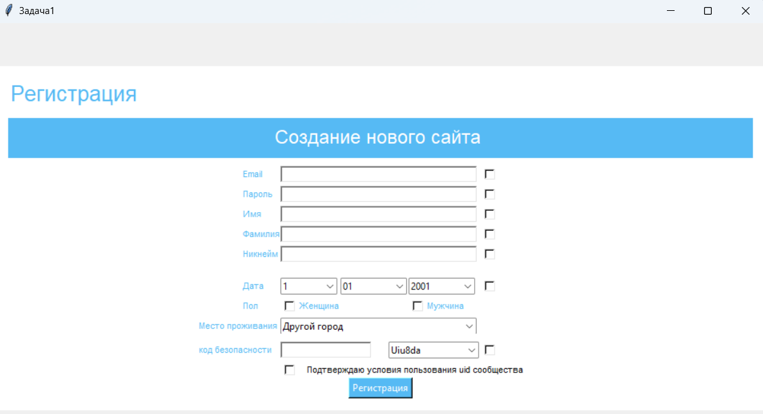

**Постановка задачи №2:**  Разарботать программу с применением пакета tk**,** взяв в качестве условия одну любую задачу из ПЗ№2-9

**Текст программы №2:**

from tkinter import *  
from tkinter import ttk  
from tkinter import messagebox  
  
#Дано 3х значное число. В нем зачеркунли первую справа цифру и приписали ее слева. Вывести полученное число  
def calculate_ch():  
 chislo_z = int(chislo_v.get())  
 if chislo_z > 99 and chislo_z < 1000:  
 chislo2 = chislo_z % 10  
 chislo_z //= 10  
 chislo_z = chislo2 * 100 + chislo_z  
 messagebox.showinfo('Результат перестановки', f'{chislo_z} - новый вид числа')  
 else:  
 messagebox.showinfo('Результат перестановки', f'Число в неверном диапазоне')  
  
window = Tk()  
window.title('Перестановка последней цифры 3х значного числа')  
window.geometry('600x130')  
  
frame1 = Frame(window, height=20)  
frame1.pack(expand=True)  
  
zadacha= Label(frame1, text="Дано 3х значное число. В нем зачеркунли первую справа цифру и приписали ее слева.")  
zadacha.grid(row=0, column=0)  
zadacha2= Label(frame1, text="Вывести полученное число")  
zadacha2.grid(row=1, column=0)  
  
frame = Frame(window)  
frame.pack(expand=True)  
chislo_t= Label(frame, text="Введите число")  
chislo_t.grid(row=0, column=0)  
chislo_v = Entry(frame)  
chislo_v.grid(row=0, column=1, pady=5)  
  
cal_ch = Button(frame, text='Совершить перестановку', command=calculate_ch)  
cal_ch.grid(row=3, column=1)  
  
window.mainloop()

**Протокол работы программы №2:**

Process finished with exit code 0

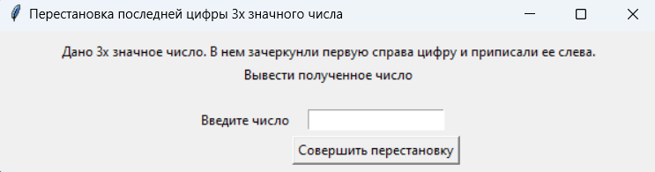

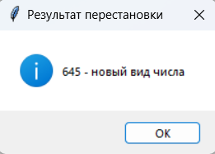

**Постановка задачи №3:**

# перейдите в каталог PZ11. Выведите список всех файлов в этом каталоге. Имена вложенных подкаталогов выводить не нужно.  
  
# перейти в корень проекта, создать папку с именем test. В ней создать еще одну папкуtest1. В папку test переместить два файла из ПЗ6, а в папку test1 - один файл из ПЗ7. Файл из ПЗ7 переименовать в PZ_7(1).py. Вывести в консоль информацию о размере файлов в папке test.  
  
# перейти в папку с PZ11, найти там файл с самым коротким именем, имя вывести в консоль. Использовать функцию basename() (os.path.basename()).  
  
# перейти в любую папку где есть отчет в формате .pdf и «запустите» файл в привязанной к нему программе. Использовать функцию os.startfile().  
  
# удалить файл text.txt

**Текст программы №3:**

import os  
  
print('текущий каталог', os.getcwd())  
os.chdir('../PZ11')  
print('текущий каталог сменился на', os.getcwd())  
# перейдите в каталог PZ11. Выведите список всех файлов в этом каталоге. Имена  
# вложенных подкаталогов выводить не нужно.  
print('______________________________________________')  
print('№1 Папки и каталоги без подкаталогов в PZ11', os.listdir())  
print('______________________________________________')  
  
# перейти в корень проекта, создать папку с именем test. В ней создать еще одну папку  
#test1. В папку test переместить два файла из ПЗ6, а в папку test1 - один файл из ПЗ7.  
#Файл из ПЗ7 переименовать в PZ_7(1).py. Вывести в консоль информацию о размере  
#файлов в папке test.  
os.chdir('../..')  
print('текущий каталог сменился на', os.getcwd())  
#Папка test  
if not os.path.isdir('test/test1'):  
 os.mkdir('test/test1')  
 print('Создание паки test и test1')  
  
if not os.path.isfile("C:/Документы/PycharmProjects/IS-22/test/pz6_2(2).py"):  
 os.replace("C:/Документы/PycharmProjects/IS-22/Proj_1sem_Kuznetsova/PZ_6/2/pz6_2(2).py", "C:/Документы/PycharmProjects/IS-22/test/pz6_2(2).py")  
  
if not os.path.isfile("C:/Документы/PycharmProjects/IS-22/test/pz6_2.py"):  
 os.replace("C:/Документы/PycharmProjects/IS-22/Proj_1sem_Kuznetsova/PZ_6/2/pz6_2.py", "C:/Документы/PycharmProjects/IS-22/test/pz6_2.py")  
  
if not os.path.isfile("C:/Документы/PycharmProjects/IS-22/test/test1/pz7_1.py") and not os.path.isfile("C:/Документы/PycharmProjects/IS-22/test/test1/text.txt"):  
 os.replace("C:/Документы/PycharmProjects/IS-22/Proj_1sem_Kuznetsova/PZ_7/1/pz7_1.py", "C:/Документы/PycharmProjects/IS-22/test/test1/pz7_1.py")  
  
if not os.path.isfile("C:/Документы/PycharmProjects/IS-22/test/test1/text.txt"):  
 os.rename("test/test1/pz7_1.py", "test/test1/text.txt")  
  
#Размер файлов в папке text  
print('______________________________________________')  
file_size1 = os.path.getsize("C:/Документы/PycharmProjects/IS-22/test/pz6_2(2).py")  
print('Размер файла1:', file_size1, 'байт')  
file_size1 = os.path.getsize("C:/Документы/PycharmProjects/IS-22/test/pz6_2.py")  
print('Размер файла2:', file_size1, 'байт')  
print('______________________________________________')  
  
#Пути до файлов-исходников для перемещения  
#"C:\Документы\PycharmProjects\IS-22\Proj_1sem_Kuznetsova\PZ_6\2\pz6_2(2).py"  
#"C:\Документы\PycharmProjects\IS-22\Proj_1sem_Kuznetsova\PZ_6\2\pz6_2.py"  
#"C:\Документы\PycharmProjects\IS-22\Proj_1sem_Kuznetsova\PZ_7\1\pz7_1.py"  
  
#Обратная команда, чтобы вернуть файл: дубликаты хранятся на "C:\Документы\PycharmProjects\IS-22\ДубликатыДляPZ17"  
print('Служебный чек. Возвращаем файлы в каталоги пз')  
if not os.path.isfile("C:/Документы/PycharmProjects/IS-22/Proj_1sem_Kuznetsova/PZ_6/2/pz6_2(2).py"):  
 os.replace("C:/Документы/PycharmProjects/IS-22/ДубликатыДляPZ17/PZ_6/2/pz6_2(2).py", "C:/Документы/PycharmProjects/IS-22/Proj_1sem_Kuznetsova/PZ_6/2/pz6_2(2).py")  
if not os.path.isfile("C:/Документы/PycharmProjects/IS-22/Proj_1sem_Kuznetsova/PZ_6/2/pz6_2.py"):  
 os.replace("C:/Документы/PycharmProjects/IS-22/ДубликатыДляPZ17/PZ_6/2/pz6_2.py", "C:/Документы/PycharmProjects/IS-22/Proj_1sem_Kuznetsova/PZ_6/2/pz6_2.py")  
if not os.path.isfile("C:/Документы/PycharmProjects/IS-22/Proj_1sem_Kuznetsova/PZ_7/1/pz7_1.py"):  
 os.replace("C:/Документы/PycharmProjects/IS-22/ДубликатыДляPZ17/PZ_7/1/pz7_1.py", "C:/Документы/PycharmProjects/IS-22/Proj_1sem_Kuznetsova/PZ_7/1/pz7_1.py")  
  
  
#перейти в папку с PZ11 и найти там файл с самым коротким именем. Имя  
#вывести в консоль. Использовать basename()(os.path.basename(path))  
os.chdir('Proj_2sem_Kuznetsova/PZ11')  
print('текущий каталог сменился на', os.getcwd())  
def get_files_in_folder(path_to_folder: str) -> list[str]:  
 return [file for file in os.listdir(path_to_folder) if os.path.isfile(os.path.join(path_to_folder, file))]  
  
files = get_files_in_folder(".")  
test = min([f"./{file}" for file in files], key=lambda x: len(x))  
print('______________________________________________')  
print(f"Файл с самым коротким именем в PZ_11:\n{os.path.basename(test)} - {os.stat(test).st_size} байт")  
print('______________________________________________')  
#перейти в любую папку, где есть отчет в формате Pdf  
#и запустить файл в привязанной к нему программе, использовать функцию os.startfile()  
import random  
os.chdir('../../OtchetyPoPZ/pz11')  
print('текущий каталог сменился на', os.getcwd())  
pdf_files = [file for file in os.listdir(".") if file.endswith(".pdf")]  
os.startfile(f"{os.path.join('.', random.choice(pdf_files))}")  
print('Файл открыт')  
  
#удалить файл text.txt  
os.remove('../../test/test1/text.txt')

**Протокол работы программы №3:**

текущий каталог C:\Документы\PycharmProjects\IS-22\Proj_2sem_Kuznetsova\PZ17

текущий каталог сменился на C:\Документы\PycharmProjects\IS-22\Proj_2sem_Kuznetsova\PZ11

______________________________________________

№1 Папки и каталоги без подкаталогов в PZ11 ['file1.txt', 'file2.txt', 'nizniy.txt', 'pz11(1).py', 'pz11(2).py', 'text18-19.txt']

______________________________________________

текущий каталог сменился на C:\Документы\PycharmProjects\IS-22

______________________________________________

Размер файла1: 429 байт

Размер файла2: 414 байт

______________________________________________

Служебный чек. Возвращаем файлы в каталоги пз

текущий каталог сменился на C:\Документы\PycharmProjects\IS-22\Proj_2sem_Kuznetsova\PZ11

______________________________________________

Файл с самым коротким именем в PZ_11:

file1.txt - 45 байт

______________________________________________

текущий каталог сменился на C:\Документы\PycharmProjects\IS-22\OtchetyPoPZ\pz11

Файл открыт

Process finished with exit code 0

**Вывод:** мной были закреплены усвоенные знания, понятия, алгоритмы, основные принципы составления программ и приобретены навыки работы с GUI Tkinter в IDE PyCharm Community, изучены возможности модуля OS